Раздел 3. Результативность учебно-воспитательной деятельности: аудиторной и внеаудиторной
Знание современных достижений в педагогике, психологии, применение целого ряда современных технологий, дополненных собственными наработками, использование современных педагогических технологий, доступность в изложении изучаемого материала, научный подход, прогнозирование результатов при организации учебно-воспитательного процесса позволили мне иметь 100% успеваемость учащихся, освоивших государственную программу средней школы по английскому языку. На протяжении всех трех лет работы у меня отсутствуют учащиеся, оставленные на повторное обучение. Эти данные подтверждаются результатами административных срезов.
По результатам трех лет видна позитивная динамика учебной деятельности отдельных учащихся по итогам 2008-2009 учебного года, 2009-10 учебного года и 2010-2011 учебного года по предмету: Английский язык, а так же по качеству знаний (учащихся имеющих «4» и «5» по итогам учебного года) и среднему баллу. Позитивную динамику связываю с внедрением в учебно-воспитательный процесс информационно-коммуникационных технологий, личностно-ориентированных технологий, метод проектов, самостоятельную работу и проявление инициативы со стороны учащихся.
Количество учащихся 10 и 11 классах в школе за последние три года:
Классы | 2008-2009 | 2009-2010 | 2010-2011
10 | 8 | 6 | 9
11 | 8 | 8 | 6
В последние годы районные олимпиады проводятся в один день по всем предметам. Как видно из таблицы количество детей особенно одаренных ограниченно. Один ученик может принимать участие в олимпиаде по1-2 предметам, что является большой нагрузкой для него. Также стало проблемой нашей школы то, что дети выбирают для участия в олимпиаде те предметы, которые необходимы им для поступления, каковым для них не является английский язык. В последние годы многие ВУЗы заменили предмет английский язык на обществознание при поступлении. В этом году учащаяся 10 класса будет участвовать в районной олимпиаде.
Увеличение количества учащихся принимающих участие в заочных и дистанционных олимпиадах и конференциях говорит о повышении мотивации к предмету. Ежегодно несколько учащихся по английскому языку занимают призовые места в научно-практической конференции « Шаг в будущее», в этом году 11 детей пишут исследовательские работы. 38 учащихся нашей школы пожелали участвовать в международной олимпиаде «Британский Бульдог», что составляет 35% от общего количества детей, обучающихся в школе.
Учебный предметный компонент детской результативности по английскому языку
1. Позитивная динамика учебных достижений обучающихся за последние 3 года.
Процент учащихся, освоивших государственные учебные программы по предмету | 2008 -2009 | 2009-2010 | 2010-2011
 | 100% | 100% | 100%
Процент учащихся, получивших «4» и «5», от общего числа обучающихся по предмету. | 2008-2009 | 2009-2010 | 2010 - I чет.
 | 60% | 64% | 61%
Средний балл по английскому языку по итогам последних лет | 3,7 | 3,8 | 3,7
Доля учащихся повысивших итоговую отметку по предмету |  | 17% | 18%
Количество участников предметных олимпиад (суммарно за последние 3 года) | На муниципальном уровне | На региональном уровне | На федеральном уровне
 | 0 | 0 | 25  международная олимпиада по английскому языку «Британский Бульдог -2009»
2. Позитивные результаты внеурочной деятельности.
Количество участников научных конференций и научных обществ учащихся (суммарно за последние 3 года) | На муниципальном уровне | На региональном уровне | На федеральном уровне
 | 11 | 4 | 0

Результаты внешнего тестирования учащихся 8 класса МОУ «Селенгинская СОШ»
Цели тестирования:
1. Определение уровня подготовки учащихся по английскому языку в 8 классе по теме: Экология
2. Получение внешней оценки учебных достижений с целью дальнейшего отслеживания динамики изменения уровня подготовки учащихся.
Уровень контроля: районный.
Вид контроля: диагностический.
Нормативные документы. Контролирующие материалы соответствуют требованиям федерального компонента государственного образовательного стандарта к уровню подготовки учащихся 8 класса.
Содержание теста.
Тест включает задания по чтению, лексике и грамматике и письму.
Для дифференциации учащихся по уровням владения английским языком в пределах Федерального компонента Государственного стандарта по английскому языку, во все разделы включены задания базового уровня, повышенного и высокого уровня сложности.
В каждом варианте теста 10 заданий с выбором 1правильного ответа из 3 предложенных. Из них заданий базового уровня - 6, что составляет 60% от общего числа заданий, заданий повышенного уровня трудности - 4, что составляет 40%.
Тесты разработаны учителем английского языка МОУ «Тарбагатайская СОШ» Кореневой Еленой Владиславовной для учащихся 8 класса основной школы в соответствии с требованиями к уровню подготовки учащихся.
Время проведения:15 ноября 2010 года
Общее время выполнения теста - 45 минут.
Технологи процедуры тестирования: Михалева Е.Ф.
Учитель: Ширеторова Л.Г.
Условия: дополнительные материалы и словари не используются.
В тестировании приняли участие 11 человек, что составляет 85% от общего количества учащихся 8класса, обучающихся в 2010-2011 учебном году.
Уровни контролируемых знаний. Задания теста позволяют оценить уровень сформированности у учащихся знаний и практических умений по разделам английского языка, изучаемым в 8 классе основной школы: артикли, модальные глаголы, предлоги, письмо и чтение, лексика.
Распределение максимального балла по уровням сложности во всей контрольной работе
Уровень | Максимальный балл | Оценка
Базовый | 60-75 | 3
Повышенный | 76-90 | 4
Высокий | 91-100 | 5

1. Результаты тестирования по чтению текста
Из таблицы видно, что 100% учащихся получили положительную отметку, причем на качественно высоком уровне усвоили материал 63% учащихся. 37% школьников показали посредственный уровень усвоения контролируемого содержания по предмету
2. Результаты тестирования по лексике и грамматике
По таблице можно сделать вывод, что 90% получили положительную отметку, причем на качественно высоком уровне усвоили материал 10% учащихся. 81% школьников показали базовый уровень усвоения контролируемого содержания по предмету, а 10% учащихся не справились с выполнением тестовой контрольной работы.
3. Результаты тестирования по письму
По таблице можно сделать вывод, что 100% получили положительную отметку, причем на качественно высоком уровне усвоили материал 64% учащихся. 36% школьников показали базовый уровень усвоения контролируемого содержания по предмету.
Оценка по 5 –балльной шкале
Оценка | Чтение-% | ЛГТ-% | Письмо-% | итого
2 | 0 -0% | 1-10% | 0 -0% | - 3 %
3 | 4-36% | 9-80% | 4-36% | 5- 51%
4 | 7-64% | 1-10% | 7-64% | 5- 46%
5 | 0 -0% | 0-0% | 0 -0%

Таким образом, количество учеников, выполнивших тест на "хорошо" составляет по чтению и письму 64%, по лексике и грамматике 10 %. В то же время количество школьников, показавших слабые и посредственные знания, 36% по чтению и письму, по грамматике - 80%.
2. Анализ выполнения заданий теста
Задание по чтению. Выполнение данного задания базового уровня не вызвало трудностей. Учащиеся 64% дали правильный ответ.
Задание по лексике и грамматике. Данное задание повышенного уровня трудности проверяет умение различать употреблять артикли в разных случаях. Особое затруднение вызвали числительные. Возможная причина заключается в том, что дети не смогли определить какое это числительное: порядковое или количественные.
Задание по грамматике повышенного уровня трудности проверяет умение употреблять модальные глаголы. Свыше 30% учащихся затрудняются в употреблении модального глагола must и need.
Задание по письму проверяет умение написания делового письма с соблюдением правил английского письма, 64% учащихся справились с заданием, 36% учащихся испытали затруднения.
Выводы
Диагностическое тестирование позволило проверить и оценить разные стороны подготовки 8 класса МОУ «Селенгинская СОШ» по английскому языку. В итоге результаты анализа выполнения теста учащимися 8 класса позволяют оценить уровень их подготовки по английскому языку как средний. Так, 64% учащихся показали хороший уровень усвоения знаний и умений чтения и письма, 10% по грамматике и лексике, проверяемых данным тестом. Фактический уровень усвоения учебного материала по английскому языку не является достаточным для дальнейшего успешного обучения на средней ступени для 9% учащихся, получивших неудовлетворительную оценку по грамматике.
В целом же количество учащихся, справившихся с заданиями теста, составляет 100% по чтению и письму и 90 % по грамматике и лексике.
Тестирование показало, что основные компоненты содержания обучения английскому языку на базовом и повышенном уровне освоены большинством учащихся, но при этом существуют темы, не освоенные учениками в должной мере.
Руководитель РМО учителей английского языка Тарбагатайского района
_____________________ /Михалева Е.Ф./

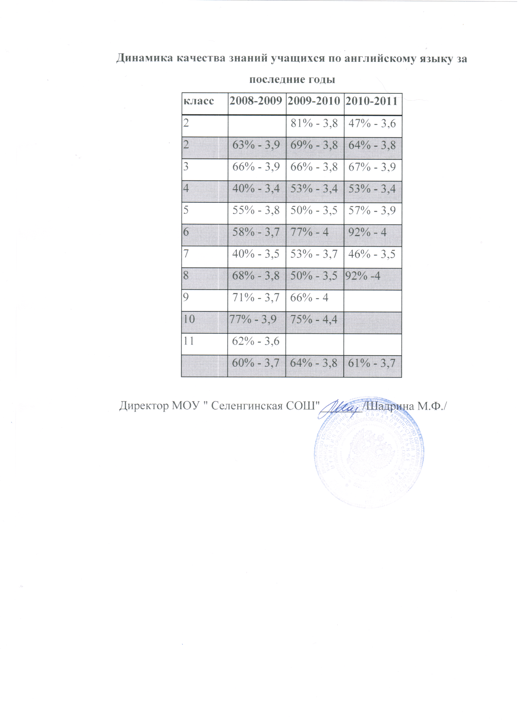

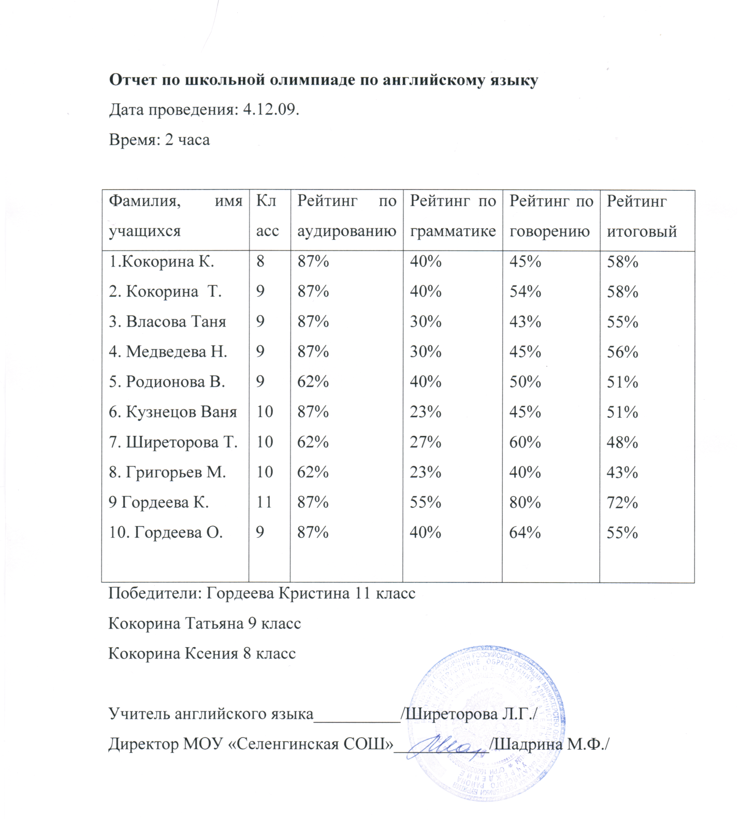

3. Достижения учащихся в международной олимпиаде по английскому языку «Британский Бульдог -2009»
Место в рейтинге | Фамилия, имя учащегося | баллы | класс | Место в классе | Место в школе | Место в районе | Место в регионе
1 | Мхоян Аллен | 132 | 5 | 1 | 1 | 1 | 17
2 | Болонева Дарья | 132 | 6 | 1 | 1 | 4 | 35
3 | Болонев Дима | 117 | 5 | 2 | 2 | 2 | 45
4 | Власова Галя | 117 | 5 | 2 | 2 | 2 | 45
5 | Мещерякова Олеся | 105 | 5 | 3 | 3 | 4 | 82
6 | Власов Евгений | 99 | 3 | 1 | 1 | 5 | 72
7 | Медведева Наташа | 87 | 9 | 1 | 1 | 2 | 168
8 | Джарагян Инесса | 87 | 3 | 2 | 2 | 6 | 123
9 | Власов Илья | 84 | 4 | 1 | 3 | 7 | 274
10 | Цыремпилон Нима | 84 | 4 | 1 | 3 | 7 | 279
11 | Борисова Оксана | 78 | 11 | 1 | 1 | 2 | 259
12 | Гордеева Кристина | 72 | 11 | 2 | 2 | 4 | 300
13 | Гордеева Ольга | 75 | 9 | 2 | 2 | 4 | 335
14 | Ширеторова Туяна | 66 | 10 | 1 | 3 | 4 | 401
15 | Кокорина Ксения | 81 | 8 | 1 | 1 | 9 | 368
03023001 "Британский Бульдог" 2009

IV. Абсолютные показатели детской результативности
- Количество учащихся победителей предметных олимпиад, конференций | муниципального уровня | регионального уровня -
 | 3- НИК «Шаг в будущее»  6 – Британский бульдог  1-2 места в районе | - Техническая олимпиада БГУ  6 - в сотне в регионе
- Количество творческих проектов учащихся, представленных на | муниципальном уровне | региональном уровне
 | 8 | 3
- Количество творческих проектов учащихся, победивших на | муниципальном уровне -
 | 3 | 1
итого | 11 | 4

Достижения учащихся в исследовательской деятельности
Фамилия и имя учащегося | Класс | Мес  то | Уровень | Название работы | Год
1. Ширеторова Туяна | 8 | Уча  стие | Районный  Научно-исследовательская  конференция «Шаг в будущее» | Сравнительный анализ обращений в английском и русском языках | 2007
2.  Ширеторова  Туяна |  | 4 | республиканский Техническая олимпиада БГУ | Костюм семейских и шотландцев | 2008
3. Григорьев Максим | 9 | участие | районный  Научно-исследовательской конференции «Шаг в будущее» | Имена собственные (сравнительный анализ) | 2009
4.Кокорина Ксения | 8 | участие | районный  Научно-исследовательской конференции «Шаг в будущее | Сравнительный анализ обращений в английском и русском языках | 2009
5.Родионова Виктория | 9 | 2 | районный  Научно-исследовательской конференции «Шаг в будущее | Костюм семейских и шотландцев | 2009
6. Григорьев Максим | 10 | участие | районный  Научно-исследовательская конференции «Шаг в будущее» | Имена собственные (сравнительный анализ | 2010
7.Гордеева Кристина | 11 | 1 | районный  Научно-исследовательская конференции «Шаг в будущее» | Молодежная субкультура:  скинхэды | 2010
8. Родионова Виктория | 10 | 2 | районный  Научно-исследовательская конференции «Шаг в будущее» | Мужской костюм семейских и шотландцев | 2010
9. Гордеева Кристина |  | участие | республиканский Научно-исследовательская конференция «Шаг в будущее» | Сравнительный анализ имен собственных | 2010
10.Родионова Виктория | 10 | 5 |  |  | 2010
11. Кокорина Ксения |  | участие | республиканский Ономастическая конференция школьников  «Мир имен». |  | 2010

